Міністерство освіти і науки України

Черкаський державний технологічний університет

Кафедра інформаційної безпеки та комп’ютерної інженерії

**ЗВІТ**

**з лабораторної роботи №1**

**з дисципліни**

**«Комп’ютерна cхемотехніка»**

Перевірив роботу: Виконала роботу:

к.т.н., доцент Бригада групи КМ-175 Хрульов М.В Мамай В.І

Яковлев О.О

Руденко І.М

Косенко А.В

ЧЕРКАСИ 2019

Тема: Ознайомлення з ПО Electronics Workbench.

Мета роботи: вивчити характеристики і порядок роботи з ПО Electronics Workbench. Навчитися моделювати електронні схеми і досліджувати створені моделі.

Програма Electronics Workbench призначена для моделювання аналогові, цифрові і цифро-аналогові схеми великій мірі складності. З приладів було використано генератор слів та логічний аналізатор.

Вони мають такі технічні характеристики:

1)генератор слів:

Кнопка cycle - переводить генератор в циклічний режим. В цьому режимі генератор виробляє слова розташовані за адресами від значення зазначеного в поле введення "Initial" на адресу зазначеного в поле "Final". Після досягнення адресу зазначеного в поле "Final" цикл повторюється.

Кнопка burst - дозволяє подати разову послідовність слів. В цьому режимі генератор також формує слова розташовані за адресами від значення зазначеного в поле введення "Initial" на адресу зазначеного в поле "Final", але після досягнення адресу зазначеного в поле "Final" робота генератора зупиняється.

Кнопка step - дозволяє подавати послідовність слів в покроковому режимі. З кожним натисканням кнопки адрес формується слова инкрементируется.

Кнопка breakpoint - дозволяє встановлювати точку зупинки (переривання). Для того щоб встановити точку зупинки необхідно в поле зі списком слів вибрати потрібну позицію (слово) і натиснути на кнопу. Після досягнення точки зупинки генератор зупиняється (виконання циклу, якщо генератор працює в цьому режимі, переривається).

Кнопка patern - відкриває вікно налаштувань приладу.

Послідовність слів можна вводить або вручну, або вибрати одну з типових послідовностей у вікні налаштувань генератора слів. Причому вводить слова вручну можна в декількох режимах - безпосередньо в шістнадцятковому значенні (вводиться в поле зі списком слів, як показано на рис. 9.15), шестнадцатіразрядного бінарним кодом в поле введення "Binary", або символами з кодуванням ASCII в поле введення "ASCII" (при цьому буде записуватися як би шістнадцятковий код введеного символу).

Кількість виходів – 16

2)Логічний аналізатор

На екрані приладу розташовані два вимірювальних бігунка, які дозволяють вимірювати часові інтервали і (або) тривалість імпульсів. Результати вимірювання відображаються в спеціальному полі на панелі приладу.

При натисканні кнопки на панелі "Clock" вийде вікно "Clock setup" ( "Опції синхронізації") настройки синхронізації приладу.

У ньому можна налаштувати роботу приладу, встановити режим його роботи від внутрішнього або зовнішнього джерела тактових сигналів. Розглянемо ці настройки докладніше.

"Clock edge" - режим спрацьовування на тактові імпульси.

Він може приймати значення:

"Positive" - ​​позитивний імпульс;

"Negative" - ​​негативний імпульс.

"Clock mode" - режим синхронізації аналізатора.

Він також може приймати два значення:

"Internal" - тактирование від внутрішнього джерела імпульсів;

"External" - тактирование від зовнішнього джерела імпульсів.

"Clock qualifier" - керування синхронізацією логічного аналізатора по входу qualifier.

"Internal clock rate" - частота проходження імпульсів внутрішнього джерела синхросигналов.

"Logic analyzer" - настройка логічного аналізатора. На цій панелі можна задати три настройки:

"Pre-trigger samples" - розмір pre-буфера;

"Post-trigger samples" - розмір post-буфера;

"Threshold voltage" - Граничне напруга.

Хід роботи

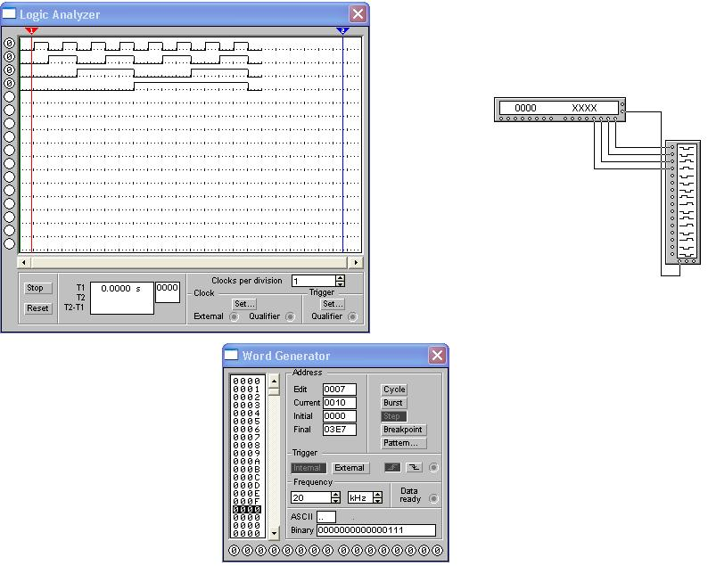

|  |  |
| --- | --- |
| Номер бригади | Частота кГц |
| 2 | 20 |

Висновок: було вивчено характеристики і порядок роботи з ПО Electronics Workbench. Навчено моделювати електронні схеми і досліджувати створені моделі.